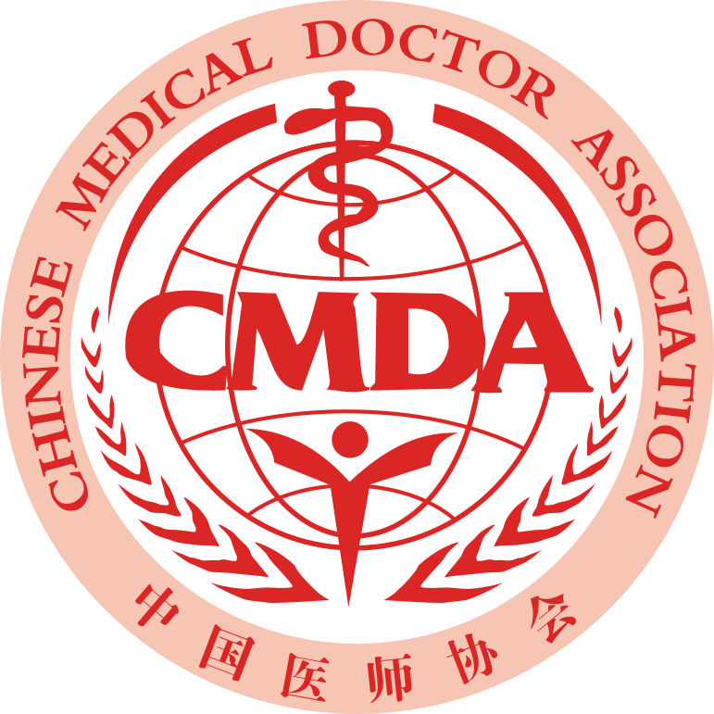
中国医师协会
医协函〔2015〕33号
首届慢性盆腔痛与女性下腹痛诊治及长期管理学术论坛
暨全国生殖内分泌疾病诊治新进展研修班通知(第二轮)

尊敬的各位同仁、专家：
由中国医师协会与安徽医科大学妇产科系学共同举办的“首届慢性盆腔痛与女性下腹痛诊治及长期管理学术论坛”定于2015年10月22日-25日在合肥举办。同期还将举办国家级继续医学教育项目“全国生殖内分泌疾病诊治新进展研修班”，并召开第二届安徽医科大学妇产科系全委会。
本次大会旨在帮助广大妇产科医生整合“碎片化”临床研究成果，提升有效解决女性下腹痛临床问题的综合能力，提高再生育相关疾病的诊治水平和健康指导，推动中医药在妇产科疾病诊治和健康管理中的应用，熟练精准的运用诊治技能和长期管理策略，为患者提供适宜、可及、有效的医疗服务。
本次会议内容主要包括女性下腹痛诊治与长期管理、月经紊乱与生殖障碍的诊治进展、妇产科临床与健康管理的中医药适宜技术、再生育技术，并根据当前妇幼健康和计划生育领域的重点问题设置了两个特邀报告。中医和西医结合并不是简单的“蛋炒饭”式结合，也不是补充关系和替代关系，二者结合必将成为我国妇产科医学的基本模式。本次大会将设置专题讲解。
届时与会专家将对如何预防发生疾病、当疾病出现时的诊治策略和行之有效的解决方案、解决这些问题的临床技能技巧和新进展及其长期管理适宜技术等做精彩报告。相信您一定来有所学，学有所获。
参会者可获得国家级继续医学教育学分（编号：2015-05-03-077(国)）。

二○一五年九月二十三日 二○一五年九月二十三日

地址：北京东城区东直门外新中街11号5号楼三至六层 邮编：100027
一、组织机构
主办单位：中国医师协会 安徽医科大学妇产科学系
媒体支持：中国妇产科在线 中国妇产科网
二、会议日程
时 间 | 题 目 | 主讲人 | 单 位
10月23日
08：00-08：45 | 高龄再生育妇女妇科和生殖相关问题 | 曹云霞 | 安徽医科大学
08：50-09：50 | 几个与妇科手术相关的疼痛问题 | 吴大保 | 安徽省立医院
10：00-10：55 | 子宫瘢痕妊娠治疗及其再孕问题 | 尚丽新 | 北京军区总医院
11：00-11：45 | 疤痕子宫再次妊娠前评估及干预措施 | 魏兆莲 | 安徽医科大学第一附属医院
11：50-12：50 | 自助午餐
13：50-14：35 | 下腹痛应有的临床思路和管理策略 | 张师前 | 山东大学齐鲁医院
14：40-15：25 | 绝经期综合症的中西医结合治疗 | 卢 苏 | 江苏省中医院
15：35-16：20 | 子宫内膜异位症的中西医结合治疗策略及进展 | 连 方 | 山东中医药大学附属医院
16：25-17：10 | 卵巢功能减退的中医治疗 | 齐 聪 | 上海中医药大学附属曙光医院
17：15-18：00 | PCOS的中西医结合治疗进展 | 谈 勇 | 江苏省中医院
18：00-19：00 | 自助晚餐
10月24日
08：00-08：45 | 自然流产的保胎治疗和胚物残留处理 | 刘欣燕 | 北京协和医院
08：45-09：30 | 绝育后难治性腹痛的诊治 | 刘欣燕 | 北京协和医院
09：40-10：25 | 子宫腺肌病的发病机制及其治疗 | 徐丛剑 | 复旦大学附属妇产科医院
10：30-11：15 | 子宫内膜不典型性增生和早期子宫内膜样腺癌保留生育功能治疗 | 陈晓军 | 复旦大学附属妇产科医院
11：20-12：00 | 如何让激素补充治疗“利＞弊” | 周坚红 | 浙江大学医学院附属妇产科医院
12：00-12：45 | 开展围绝经期门诊的经验分享 | 周坚红 | 浙江大学医学院附属妇产科医院
11：30-12：30 | 自助午餐
13：50-14：35 | 慢性盆腔疼痛的临床评价及治疗 | 刘 彦 | 复旦大学附属华山医院
14：35-15：20 | 子宫内膜异位症疼痛机制与系统治疗 | 刘 彦 | 复旦大学附属华山医院
15：25-16：10 | 生殖道瘘的修补 | 许学先 | 武汉大学人民医院
16：20-17：00 | 异位妊娠的诊治及进展 | 张松英 | 浙江大学医学院附属邵逸夫医院
17：00-17：40 | 宫颈疾病后的再妊娠问题 | 张松英 | 浙江大学医学院附属邵逸夫医院
17：45-18：30 | 病残儿医学鉴定与管理 | 孙丽洲 | 江苏省妇幼保健院
18：00-19：00 | 自助晚餐
10月25日
08：00-08：45 | 盆腔粘连分解策略及技巧 | 王世宣 | 华中科技大学同济医学院附属同济医院
08：45-09：30 | 附件包块的诊治及进展 | 王世宣 | 华中科技大学同济医学院附属同济医院
09：35-10：20 | 中、西药调节内分泌对卵泡发育促排卵、助孕临床应用的策略 | 归绥琪 | 复旦大学附属妇产科医院
10：30-11：15 | 医源性异常子宫出血的诊治进展 | 任慕兰 | 东南大学附属中大医院
11：20-12：05 | 子宫腔整复与生育力评估 | 王素敏 | 南京医科大学附属南京妇幼保健院
11：40-12：40 | 自助午餐
13：50-14：35 | 月经频发和过多的诊治进展 | 谢静燕 | 南京医科大学附属南京第一医院
14：40-15：25 | 宫颈病变筛查和处理策略及进展 | 洪 颖 | 南京大学医学院附属鼓楼医院
15：30-16：15 | 高龄再生育妇女产科相关问题 | 贺 晶 | 浙江大学医学院附属妇产科医院
16：15-17：00 | 如何开展二胎门诊咨询 | 贺 晶 | 浙江大学医学院附属妇产科医院
17：30-18：30 | 晚餐后撤离
注：部分专家讲课顺序以最终调整为准。
三、主讲专家简介（按姓氏拼音排名）
陈晓军教授：复旦大学附属妇产科医院党委副书记。中国医疗保健国际交流促进会妇产科专业委员会全国委员。
曹云霞教授：博士生导师，安徽医科大学校长，安徽医科大学妇产科系主任。中华医学会生殖医学分会常务委员，安徽省医学会生殖医学分会主任委员。
归绥琪教授：博士生导师，复旦大学附属妇产科医院主任医师。上海市中西医结合月经病特色专科主任。上海市中西医结合学会妇产科专业委员会顾问。
贺 晶教授：浙江大学医学院附属妇产科医院产科主任。中华医学会妇产科分会产科学组副组长，中华医学会围产医学分会常务委员，浙江省医学会围产医学分会主任委员。
洪 颖教授：博士生导师，南京大学医学院附属鼓楼医院妇产科门诊主任、宫颈疾病诊治中心主任。国家卫计委十年百项“子宫颈癌的预防及癌前期病变诊断与治疗的推广”项目（简称PCC项目）江苏PCC项目示范基地主任及江苏省组长。
连 方教授：博士生导师，山东中医药大学附属医院中西医结合生殖与遗传中心主任。中国中西医结合学会生殖医学专委会副主委，中华中医药学会生殖医学会分副主任委员。
卢 苏教授：博士生导师，江苏省中医院妇科主任。国家级及江苏省中医药管理局重点专科中医妇科学科带头人。江苏省中医药学会妇科专业委员会主任委员。
刘欣燕教授：北京协和医院妇产科主任医师。中华医学会计划生育分会常务委员。曾被评为北京市计划生育手术万例无事故先进个人。
刘 彦教授：博士生导师，复旦大学附属华山医院、第二军医大学附属长征医院妇产科主任医师。中华医学会妇产科学分会妇科内镜学组副组长，华东地区内镜协作组组长。
齐 聪教授：博士生导师，上海中医药大学附属曙光医院妇科原主任。国家中医类别医师资格考试命题专家。中华中医药学会妇科专业委员会副主任委员。
任慕兰教授：东南大学附属中大医院妇产科原主任。中华医学会妇产科学分会绝经学组委员，江苏省医学会妇产科学分会副主任委员，江苏省中医药学会妇科分会副主任委员。
尚丽新教授：博士生导师，北京军区总医院妇产科主任，博士后科研工作站导师。全军妇产科专业委员会副主任委员。
孙丽洲教授：博士生导师，江苏省妇幼保健院产科主任。国家卫计委产前诊断专家组委员，江苏省妇产科质量控制中心副主任。中国妇幼保健协会促进自然分娩专家委员会副主任委员，江苏省医学会围产医学分会主任委员。
谈 勇教授：博士生导师，江苏省中医院生殖科主任。国家中医药管理局重点学科带头人, 中国中西医结合学会生殖医学专委会副主任委员，中华中医药学会生殖医学分会副主任委员。
吴大保教授：安徽省立医院妇产科主任，国家卫计委妇科四级腔镜培训基地主任。中国医师协会妇产科分会全国委员，安徽省医学会妇产科分会主任委员。
王素敏教授：南京医科大学附属南京妇幼保健院原妇科腔镜科主任，卫计委四级妇科四级手术培训基地主任。江苏省中西医结合学会生殖医学分会副主任委员。
王世宣教授：博士生导师，华中科技大学同济医学院附属同济医院手术总监、妇科主任。中华医学会妇科肿瘤分会全国委员，中国医师协会妇产科分会全国委员。
魏兆莲教授：博士生导师，安徽医科大学第一附属医院妇产科主任。安徽省医学会妇产科学分会副主任委员、生殖医学分会常务委员。
徐丛剑教授：博士生导师，复旦大学附属妇产科医院院长，复旦大学上海医学院妇产科学系主任。中华医学会妇科肿瘤青年委员会主任委员。
谢静燕教授：南京市第一医院妇科主任，南京市医学会妇产科分会主任委员。中华医学会妇产科学分会盆底学组委员。
许学先教授：武汉大学人民医院妇三科主任。湖北省生物医学工程学会盆底重建分会主任委员，中华医学会妇产科学会盆底学组委员。
周坚红教授：浙江大学医学院附属妇产科医院妇三科主任。中华医学会妇产科感染学组成员，中华预防医学会更年期保健学组委员，浙江省预防医学会更年期保健学组组长。
张师前教授：博士生导师，山东大学齐鲁医院妇产科主任医师。山东省老年医学研究会妇科专委会主任委员，山东省疼痛研究会副理事长兼妇产科专业委员会主任委员。
张松英教授：浙江大学医学院附属邵逸夫医院妇产科主任。中华医学会生殖医学分会委员，浙江省计划生育与生殖医学分会主任委员。
四、论文作者交流
征文内容：女性下腹痛、生殖内分泌、不孕不育、男科、计划生育、妇科内镜、中医药在妇产科的应用、中西医结合妇产科等热点难点问题、病因研究、临床进展及病例报道。
征文要求：主题鲜明，3000字符左右，文责自负，自留稿底，以ppt、pdf或word文档格式发送至lcyx066@163.com，截止10月12日。
论文交流：优秀论文推荐到本次会议学术支持杂志发表。届时特邀论文作者参与交流，发言代表请提前准备好PPT演示文稿（10分钟）。
五、会议时间、地点
时 间：2015年10月22日-25日（22日8：00-22：00报到, 22日晚19:00-21:00安徽医科大学妇产科学系全委会,23日-25日全天论坛和研修班会议）
地 点：合肥市丰乐国际大酒店（合肥市长江西路501号）
六、参会对象
各级综合性医院、妇产科和计划生育专科医院、妇幼保健院、中医院、中西医结合医院妇产科相关亚专科（组）医护人员，“互联网+医疗”相关机构专家。
七、学分证书
完成全部学习内容，可获得国家级继续医学教育10分（备案名称：全国妇产科学新进展与学科发展高级研修班，编号：2015-05-03-077 (国)）。
八、收费和发票
1.培训费1200元/人，安徽省内代表600元/人，食宿统一安排，费用自理。
2.本次会议培训费发票由中国医师协会开具，食宿费发票由会议所在酒店开具。

九、联系方式
确认参会代表可通过传真、E-mail、短信、电话、微信等形式报名
会务组电话/传真：010-88624966 E-mail:lcyx066@163.com
联系人：张芳 马腾飞 手机: 18510866681
企业联系人：张俊国18611572890 苗润祥18600838866
QQ群号：181680656 微信请扫描右侧二维码
中国医师协会监督人：刘毅锋
10月15日前，将此次会议简讯或微邀请函（请扫描二维码关注获得）在微信朋友圈中分享并截图为证的参会代表，可获得组委会赠送含会议课件的U盘一个，欢迎转发。

报名回执表 （复印或自制有效）
单位名称
E-mail |  |  | 传真号码
姓 名 | 性 别 | 科 室 | 职务职称 | 手 机 | 身份证号

